**BREVET DE TECHNICIEN SUPÉRIEUR**

**maintenance des systÈmes**

**Option : Systèmes énergétiques et fluidiques**

**Session 2018**

# U 42 : Analyse des solutions technologiques

Durée : 4 heures– Coefficient : 4

L’usage de tout modèle de calculatrice avec ou sans mode examen est autorisé.

Dès que le sujet vous est remis, assurez-vous qu'il soit complet.

Le sujet comporte 24 pages numérotées de la façon suivante :

* Dossier de présentation : DP1 à DP2
* Questionnaire : Q1 à Q6
* Documents réponses : DR1 à DR3
* Documents techniques : DT1 à DT25

*Les candidats rédigeront les réponses aux questions posées sur les feuilles de copie ou, lorsque cela est indiqué sur le sujet, sur les documents réponses prévus à cet effet.*

*Tous les documents réponses sont à remettre en un seul exemplaire en fin d'épreuve.*

**BREVET DE TECHNICIEN SUPÉRIEUR**

**maintenance des systÈmes**

**Option : Systèmes énergétiques et fluidiques**

**Session 2018**

# U 42 : Analyse des solutions technologiques

Durée : 4 heures – Coefficient : 4

**DOSSIER DE PRÉSENTATION**

Ce dossier contient les documents DP1 à DP2

**PRÉSENTATION DE LA SOCIETE LIVBAG :**

Livbag est filiale à 100% du groupe suédois Autoliv, leader mondial de la sécurité automobile.

L’activité principale de la société Livbag est la fabrication de générateurs d’airbags.

Le principe de fonctionnement d’un airbag repose sur le déclenchement d’un initiateur par un signal électrique. Ce dernier va déclencher la combustion de la charge pyrotechnique du générateur de gaz. Le gaz ainsi libéré va gonfler le sac en quelques dizaines de millisecondes.

L’entreprise possède 48 lignes d’assemblage automatisées et robotisées. Elle produit 130 000 générateurs de gaz par jour.

Un générateur de gaz sort toutes les 3 secondes des lignes d'assemblages.

Le produit fabriqué : Un générateur pour airbag conducteur

Système Pyro

Pastilles TGS

Diffuseur

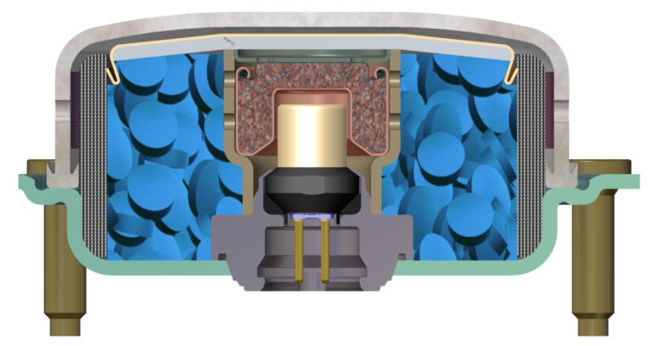

Filtre

4 goujons

Coupelle

Système d’allumage

Le diffuseur est assemblé sur la coupelle par une opération de soudage. Cette opération est réalisée par poste à soudure laser.

Les postes de soudure laser nécessitent une évacuation de chaleur au niveau du circuit laser proprement dit, mais également au niveau du circuit des blocs d’alimentation et des racks de commande des appareils laser.

Ce refroidissement est assuré par une circulation d’eau glacée.

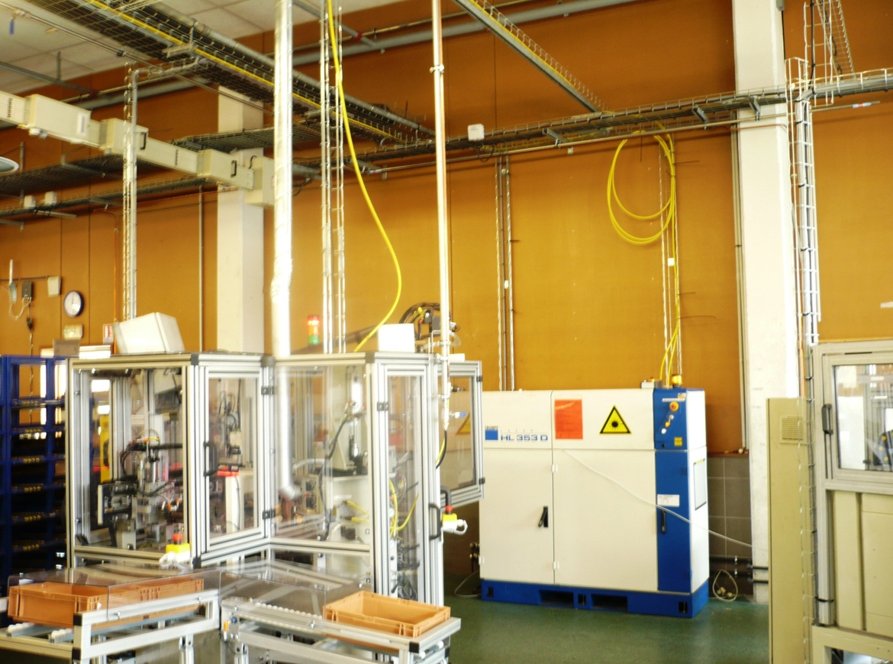

Poste de soudage laser

Cheminement du faisceau par

fibre optique

Source laser

avec dispositif de refroidissement par eau glacée

**BREVET DE TECHNICIEN SUPÉRIEUR**

**maintenance des systÈmes**

**Option : Systèmes énergétiques et fluidiques**

**Session 2018**

# U 42 : Analyse des solutions technologiques

Durée : 4 heures – Coefficient : 4

**QUESTIONNAIRE**

**Ce dossier contient les documents Q1 à Q6**

|  |  |  |
| --- | --- | --- |
| **1** | **ANALYSE PRELIMINAIRE** | |
|  | Durée conseillée : 45 min |

*Le service maintenance a mis en évidence certains* ***dysfonctionnements****:*

*1. Un refroidissement insuffisant des postes de soudure laser.*

*2. Un remplacement fréquent des vannes de régulation au poste de soudure.*

*3. Une cavitation chronique de la pompe d’eau glacée.*

*Pour vous aider dans l’analyse de ces dysfonctionnements vous devez effectuer une analyse préliminaire de l’installation en vue d’une meilleure compréhension du fonctionnement de la production et la distribution d’eau glacée nécessaire aux postes de soudure laser.*

|  |  |  |
| --- | --- | --- |
| **Q.1.1** | Documents à consulter : **DT1à DT3** | Répondre sur **DR1** |

Compléter le tableau en précisant l’état des pompes pour les différentes phases de fonctionnement de l’unité de refroidissement en postes de soudure.

|  |  |  |
| --- | --- | --- |
| **Q.1.2** | Document à consulter : **DT2** | Répondre sur **copie** |

Citer les avantages que procure le stockage d’eau glacée.

|  |  |  |
| --- | --- | --- |
| **Q.1.3** | Documents à consulter : **DT2–DT3** | Répondre sur **copie** |

Compte tenu de la puissance de refroidissement nécessaire des régimes d’eau et du temps de soutirage, justifier le choix du volume utile de l’hydro-accumulateur de l’unité de refroidissement.

|  |  |  |
| --- | --- | --- |
| **Q.1.4** | Document à consulter : **DT4** | Répondre sur **DR1** |

Compléter le tableau comparatif d’un hydro-accumulateur à remplissage différé à pression atmosphérique avec un hydro-accumulateur à remplissage instantané sous pression.

|  |  |  |
| --- | --- | --- |
| **2** | **AMELIORATION DE LA FIABILITE** | |
|  | Durée conseillée : 120 min |

|  |  |
| --- | --- |
| **2 - 1** | **Dysfonctionnement 1 : refroidissement insuffisant des postes de soudure laser.** |

*La température élevée d’eau glacée en entrée des postes de soudure ne permet pas un refroidissement suffisant des robots et peut donc mener à l’interruption de l’opération de soudage.*

|  |  |  |
| --- | --- | --- |
| **Q.2-1 a** | Documents à consulter : **DT 2 – DT3 – DT5** | Répondre sur **copie** |

Vérifier que le groupe frigorifique choisi possède une puissance suffisante pour assurer le refroidissement de 17 à 7°C du volume utile de l’hydro-accumulateur dans le temps imparti.

|  |  |  |
| --- | --- | --- |
| **Q.2-1 b** | Documents à consulter : **DT 6 – DT 7** | Répondre sur **DR2** et sur **copie** |

*Les questions suivantes permettent de vérifier le brassage de l’hydro-accumulateur pendant la phase de production d’eau glacée.*

**Q.2-1 b.a** Compléter le tableau permettant de préciser la procédure adaptée à la mesure de la ∆P de la pompe de brassage.

**Q.2-1b.b** Calculer la ∆P de la pompe de brassage à partir des mesures effectuées.

**Q.2-1b.c** Relever le débit volume de la pompe de brassage et conclure sur le respect ou non du critère de brassage de l’hydro-accumulateur.

|  |  |  |
| --- | --- | --- |
| **Q.2-1 c** | Document à consulter : **DT 8** | Répondre sur **copie** |

Calculer la remontée en température de l’eau glacée dans l’hydro-accumulateur entre la fin de la phase de production et la fin de la phase de distribution d’eau glacée. Constater que cette remontée est insignifiante.

|  |  |  |
| --- | --- | --- |
| **Q.2-1 d** | Documents à consulter : **DT 9 – DT 10 – DT 11 – DT12–DT 13 – DT 14** | Répondre sur **copie et sur DR2** |

*Les questions suivantes permettent de vérifier le bon fonctionnement de la chaîne de régulation de température d’eau glacée en poste de soudure.*

**Q.2-1 d.a** Que signifie le terme « sonde active » ?

**Q.2-1 d.b** Préciser la position du cavalier en sonde de température QAE permettant de répondre au choix effectué de la plage de mesure de température. (**DT12**)

**Q.2-1 d.c** Spécifier les bornes de mesure de la tension délivrée par la sonde active sur le bornier de raccordement du régulateur. (**DT10**)

**Q.2-1 d.d** Le relevé de la tension délivrée par la sonde (*signal x*) est-elle en accord avec la température mesurée ? (**DT9**)

**Q.2-1 d.e** Justifier le choix de la loi d’action « A ». (**DT9**)

**Q.2-1 d.f** Afin d’activer la fonction « test » de la sonde de température, compléter le schéma de positionnement du cavalier correspondant à l’envoi en entrée du régulateur d’un signal de 0 volt ou de 10 volts. (**DT12**)

**Q.2-1 d.g** Les déplacements de la tige du servomoteur pour les 2 tests effectués vous semblent-ils conformes aux attentes ? (**DT9**)

**Q.2-1 d.h** Déterminer la valeur « théorique ou attendue » du déplacement de la tige du servomoteur lorsque la sonde mesure une température d’eau glacée de 15°C. La comparer avec la valeur relevée sur site. (**DT9**)

|  |  |  |
| --- | --- | --- |
| **Q.2-1 e** | Document à consulter : **DT 15** | Répondre sur **copie** |

*Les questions suivantes permettent de mettre en évidence l’évolution de la performance de l’échangeur compte-tenu de l’encrassement des plaques côté secondaire.*

**Q.2-1e.a** Calculer le coefficient d’échange global K de l’échangeur propre.

**Q.2-1e.b** Calculer le nouveau coefficient d’échange global K de l’échangeur encrassé.

**Q.2-1e.c** Compte-tenu des régimes d’eau imposés, calculer la puissance échangée réellement par l’échangeur encrassé. Conclure alors sur l’origine du dysfonctionnement n°1.

|  |  |
| --- | --- |
| **2 - 2** | **Dysfonctionnement 2 : remplacement fréquent des vannes de régulation.** |

*Les fréquences trop rapides d’ouverture / fermeture des vannes de régulation conduisent à une usure prématurée de celles-ci et donc à des interruptions de production.*

|  |  |  |
| --- | --- | --- |
| **Q.2-2 a** | Documents à consulter :**DT16 – DT 17 – DT 18 –**  **DT 19– DT 20 – DT 21** | Répondre sur **copie** |

*Lorsque les 30 postes de soudures sont en service* :

**Q.2-2 a.a** Lire sur l’abaque de l’organe de réglage le nombre de tours d’ouverture de l’OR1. Quelles peuvent-être les conséquences négatives de cette situation ? (**DT18**)

**Q.2-2 a.b** Retrouver par la formule du Kvs, la valeur de la perte de charge de la vanne de régulation n°1 (∆Pv1) obtenue lors de la mesure sur site. (**DT 16 – DT 19**)

**Q.2-2 a.c** Calculer les autorités des vannes de régulation n°1 et n°30. Quelles sont les conséquences d’une autorité trop faible (< 0,3) ? (**DT 16 – DT 19**)

*Lorsque la moitié des postes de soudures est en service* :

**Q.2-2 a.d** Comment expliquer l’accroissement des pertes de charges dans les branches qui sont en service (on rappelle que la pompe est à vitesse fixe) ? (**DT 17**)

**Q.2-2 a.e** Quelle est la conséquence sur les débits en branches restées en service ? (vannes de régulation supposées 100% ouvertes).

**Q.2-2 a.f** Quelle est la conséquence sur la régulation de l’augmentation de ces pertes de charges ?

|  |  |  |
| --- | --- | --- |
| **Q.2-2 b** | Document à consulter : **DT 17** | Répondre sur  **copie** |

**Q.2-2 b.a** Dans quelle mesure le choix de la solution mise en œuvre peut-elle répondre au dysfonctionnement développé ci-avant ? Justifier.

|  |  |
| --- | --- |
| **2 - 3** | **Dysfonctionnement 3 : cavitation en pompe d’eau glacée** |

*La pompe de soutirage P3 subit fréquemment de la cavitation. Celle-ci apparait en fin de période de soutirage.*

|  |  |  |
| --- | --- | --- |
| **Q.2-3 a** |  | Répondre sur  **copie** |

Expliquer le phénomène de cavitation, donner les signes apparents d’une cavitation et décrire la conséquence pour la pompe.

|  |  |  |
| --- | --- | --- |
| **Q.2-3 b** | Documents à consulter : **DT 22 – DT 23** | Répondre sur  **copie** |

Calculer le NPSH disponible à l’aspiration de la pompe P3 lorsque le niveau d’eau dans l’hydro-accumulateur est bas. Comparer au NPSH requis par le constructeur de la pompe et constater qu’il y a cavitation.

|  |  |  |
| --- | --- | --- |
| **Q.2-3 c** | Document à consulter : **DT 23** | Répondre sur  **feuille de copie** |

Justifier la solution mise en œuvre pour résoudre ce dysfonctionnement.

|  |  |  |
| --- | --- | --- |
| **3** | **AMÉLIORATION DE LA PERFORMANCE ÉNERGÉTIQUE** | |
|  | Durée conseillée : 45 min |

*On envisage le remplacement de la pompe de distribution d’eau glacée P4. Celle-ci est actuellement à vitesse fixe. Il est prévu de la remplacer par une pompe à vitesse variable.*

|  |  |  |
| --- | --- | --- |
| **Q.3-1** |  | Répondre sur  **feuille de copie** |

Quels relevés devez-vous effectuer sur le circuit actuel (pompe à vitesse fixe) en vue de la sélection d’une nouvelle pompe (à vitesse variable) ?

|  |  |  |
| --- | --- | --- |
| **Q.3-2** | Documents à consulter : **DT 21– DT 24** | Répondre sur **DR3** |

Pour la situation actuelle (pompe à vitesse fixe), compléter le tableau vous permettant d’en déduire la consommation électrique de la pompe sur une journée.

|  |  |  |
| --- | --- | --- |
| **Q.3-3** | Document à consulter :**DT 24–DT 25** | Répondre sur **DR3** |

Pour la nouvelle situation (pompe à vitesse variable), compléter le tableau vous permettant d’en déduire la consommation électrique de la pompe sur une journée.

|  |  |  |
| --- | --- | --- |
| **Q.3-4** | Document à consulter : **DT 24** | Répondre sur  **copie** |

Calculer le temps de retour du remplacement de pompe. Cette solution vous semble –t-elle judicieuse ?

**BREVET DE TECHNICIEN SUPÉRIEUR**

**maintenance des systÈmes**

**Option : Systèmes énergétiques et fluidiques**

**Session 2018**

# U 42 : Analyse des solutions technologiques

Durée : 4 heures – Coefficient : 4

**DOCUMENTS REPONSES**

**Ce dossier contient les documents DR1 à DR3**

**Q.1.1** A compléter par « marche » ou « arrêt ».

|  |  |  |  |  |  |
| --- | --- | --- | --- | --- | --- |
|  | Pompe 1 | Pompe 2 | Pompe 3 | Pompe 4 | Pompe 5 |
| Phase 1 |  |  |  |  |  |
| Phase 2 |  |  |  |  |  |
| Phase 3 |  |  |  |  |  |

**Q.1.4** Marquer d’une croix la case répondant au critère énoncé.

|  |  |  |
| --- | --- | --- |
| **Critères** | **Hydro-accumulateur à l’air libre (sans pression)** | **Hydro-accumulateur sous pression** |
| Absence de corrosion interne de l’hydro-accumulateur et du réseau de distribution. |  |  |
| Distribution d’une eau glacée à température constante depuis le début et jusqu’à la fin du soutirage. |  |  |
| Utilisation optimale du volume d’eau de l’hydro-accumulateur |  |  |

**Q.2-1 b.a** Procédure de mesure de la ∆P en pompe de brassage.

Préciser l’état des vannes amont et aval de la pompe (**ouverte ou fermée**)

|  |  |  |
| --- | --- | --- |
|  | Vanne amont V1 | Vanne aval V2 |
| Mesure de la pression amont |  |  |
| Mesure de la pression aval |  |  |

**Q.2-1 d.f**

Test de la tension en sortie de la sonde de température :

Compléter les schémas du connecteur à 6 broches en précisant l’emplacement du cavalier :

Tension de sortie de sonde : 0 volt

Tension de sortie de sonde : 10 volts

**Q.3-2** Consommation électrique de la pompe à vitesse fixe (*avec l’équipement de vannes à ΔP constante sur chaque branche*).

|  |  |  |  |
| --- | --- | --- | --- |
| Nombre de postes de soudure  en fonctionnement | 10 | 20 | 30 |
| Nombre d’heures de fonctionnement | 0,5 | 1 | 0,5 |
| Débit volume (m3/h) |  |  |  |
| Hmt (mCE) |  |  |  |
| Puissance absorbée (kW) |  |  |  |
| Energie journalière consommée (kWh/jour) |  |  |  |

**Q.3-3**  Consommation électrique de la pompe à vitesse variable.

|  |  |  |  |
| --- | --- | --- | --- |
| Nombre de postes de soudure  en fonctionnement | 10 | 20 | 30 |
| Nombre d’heures de fonctionnement | 0,5 | 1 | 0,5 |
| Débit volume (m3/h) |  |  |  |
| Puissance absorbée (kW) |  |  |  |
| Energie journalière consommée (kWh/jour) |  |  |  |

**BREVET DE TECHNICIEN SUPÉRIEUR**

**maintenance des systÈmes**

**Option : Systèmes énergétiques et fluidiques**

**Session 2018**

# U 42 : Analyse des solutions technologiques

Durée : 4 heures – Coefficient : 4

**DOCUMENTS TECHNIQUES**

**Ce dossier contient les documents DT1 à DT25**



Les différentes phases de production / distribution d’eau glacée sont les suivantes :

*Phase 1 :* Phase de production d’eau glacée

La production d’eau glacée est réalisée par un groupe d’eau glacée à condensation à air.

Cette production se fait la nuit, en période creuse du tarif du fournisseur d’électricité.

L’eau glacée est stockée en hydro-accumulateur à remplissage différé.

Cet hydro-accumulateur est à l’air libre (évent en partie supérieure).

Pendant cette phase, l’homogénéité des températures de l’eau dans l’hydro-accumulateur est assurée par la pompe P2 (*pompe de brassage*).

*Phase 2 :* Phase de distribution d’eau glacée :

L’eau glacée est distribuée sur le temps d’utilisation des postes de soudage laser.

L’hydro-accumulateur se vide, le soutirage est effectué par la pompe P3 (*pompe de soutirage*).

Cette eau glacée est envoyée vers les postes de soudure laser via un échangeur à plaques.

Après passage dans l’échangeur, l’eau glacée est dirigée vers une bâche de réception.

Cette bâche est également à la pression atmosphérique.

En fin de phase de distribution d’eau glacée, l’hydro-accumulateur est vide et la bâche de réception est pleine.

*Phase 3 :* Phase de transfert d’eau glacée :

L’eau glacée est transférée depuis la bâche de réception vers l’hydro-accumulateur.

Ce transfert est effectué par la pompe P5 (*pompe de transfert*).

Le remplissage de l’hydro-accumulateur est donc différé dans le temps : la distribution d’eau glacée et le remplissage de l’hydro-accumulateur se font sur des périodes distinctes.

*Planning de fonctionnement sur une journée:*

|  |  |  |  |
| --- | --- | --- | --- |
| Temps 🡪 | 22 h à 6 h (**8 heures**) | 8 h à 10 h (**2 heures**) | 12 h à 18 h (**6 heures**) |
| Phases | **Phase 1** | **Phase 2** | **Phase 3** |

Schéma simplifié de l’unité de production / distribution d’eau glacée :

**Hydro-accumulateur**

**Bâche de réception**

**Groupe de production d’eau glacée**

**V utile : 51,7 m3**

**P2**

**P5**

**P1**

**7°C**

**P3**

**17°C**

**Echangeur**

**20°C**

**12°C**

**Postes de soudure**

**P4**

Puissance de refroidissement nécessaire aux postes de soudure : **300 kW**.

En phase de distribution d’eau glacée, on négligera les apports thermiques de l’ambiance : la puissance délivrée par l’hydro-accumulateur sera identique à celle nécessaire aux postes de soudure.

Caractéristiques de l’eau soutirée :

Masse volumique: ρ = 1000 kg/m3

Chaleur massique : c = 4,18 kJ/kg°C

* Etude du fonctionnement d’un hydro-accumulateur à remplissage différé :

Départ eau 7°C

en fin de soutirage

Départ eau 7°C

en début de soutirage

* Etude du fonctionnement d’un hydro-accumulateur sous pression :

Retour eau

Eau à 17°C

Eau à 12°C zone de mélange

Eau à 7°C

Départ eau

***Groupe d’eau glacée sélectionné : modèle CGAN 400***

**CGAN froid seul – Modèle standard – R407C**

|  |  |  |  |
| --- | --- | --- | --- |
|  | **CGAN 200** | **CGAN 300** | **CGAN 400** |
|  |  |  |  |
| ***Performances Eurovent*** : |  |  |  |
| Puissance frigorifique nette (kW) | *50,7* | *76,2* | *102,8* |
| Puissance absorbée totale (kW) | *19,1* | *28,8* | *38,7* |
| Pertes de charge d’eau (kPa) | *29* | *38* | *46* |
| Alimentation électrique principale | *400/3/50* | *400/3/50* | *400/3/50* |
|  |  |  |  |
| ***Intensité des unités :*** |  |  |  |
| Nominale (A) |  |  |  |
| De démarrage (A) | *148* | *215* | *236* |
| Nombre de compresseurs | *2* | *2* | *3* |
| Type | *Scroll* | *Scroll* | *Scroll* |
| Intensité rotor bloqué (A) | *120* | *175* | *175* |
| Vitesse moteur (tr/min) | *2900* | *2900* | *2900* |
| Facteur de puissance | *0,84* | *0,85* | *0,85* |
| Résistance de carter d’huile (W) | *100* | *160* | *160* |
| Evaporateur : |  |  |  |
|  |  |  |  |
| ***Evaporateur :*** |  |  |  |
| Nombre | *1* | *1* | *1* |
| Type | *Plaques* | *Plaques* | *Plaques* |
| Modèle | *V200x38* | *V200x54* | *V200x72* |
| Volume d’eau (l) | *5,3* | *8,2* | *10,5* |
|  |  |  |  |
| ***Batterie :*** |  |  |  |
| Type | *Ailettes* | *Ailettes* | *Ailettes* |
| Longueur (mm) | *2489* | *2896* | *2896* |
| Hauteur (mm) | *1422* | *1422* | *1626* |
| Surface frontale (m2) | *3,54* | *4,12* | *4,71* |
| Rangs | *2* | *3* | *3* |
| Ailettes par pied (fpf) | *204* | *180* | *180* |

**Critère de brassage à respecter** : le volume utile de l’hydro-accumulateur doit-être renouvelé au moins une fois sur un temps correspondant à la durée de la phase « production d’eau glacée ».

Hydro-accumulateur

P

V2

V1

Pompe de brassage

**Relevé sur site des pressions amont et aval en pompe de brassage :**

|  |  |
| --- | --- |
|  | Pression (mCE) |
| Pression amont | 8 |
| Pression aval | 15 |

***Pompe de brassage P2 sélectionnée : modèle PBS 32-170/0,37/4/15***

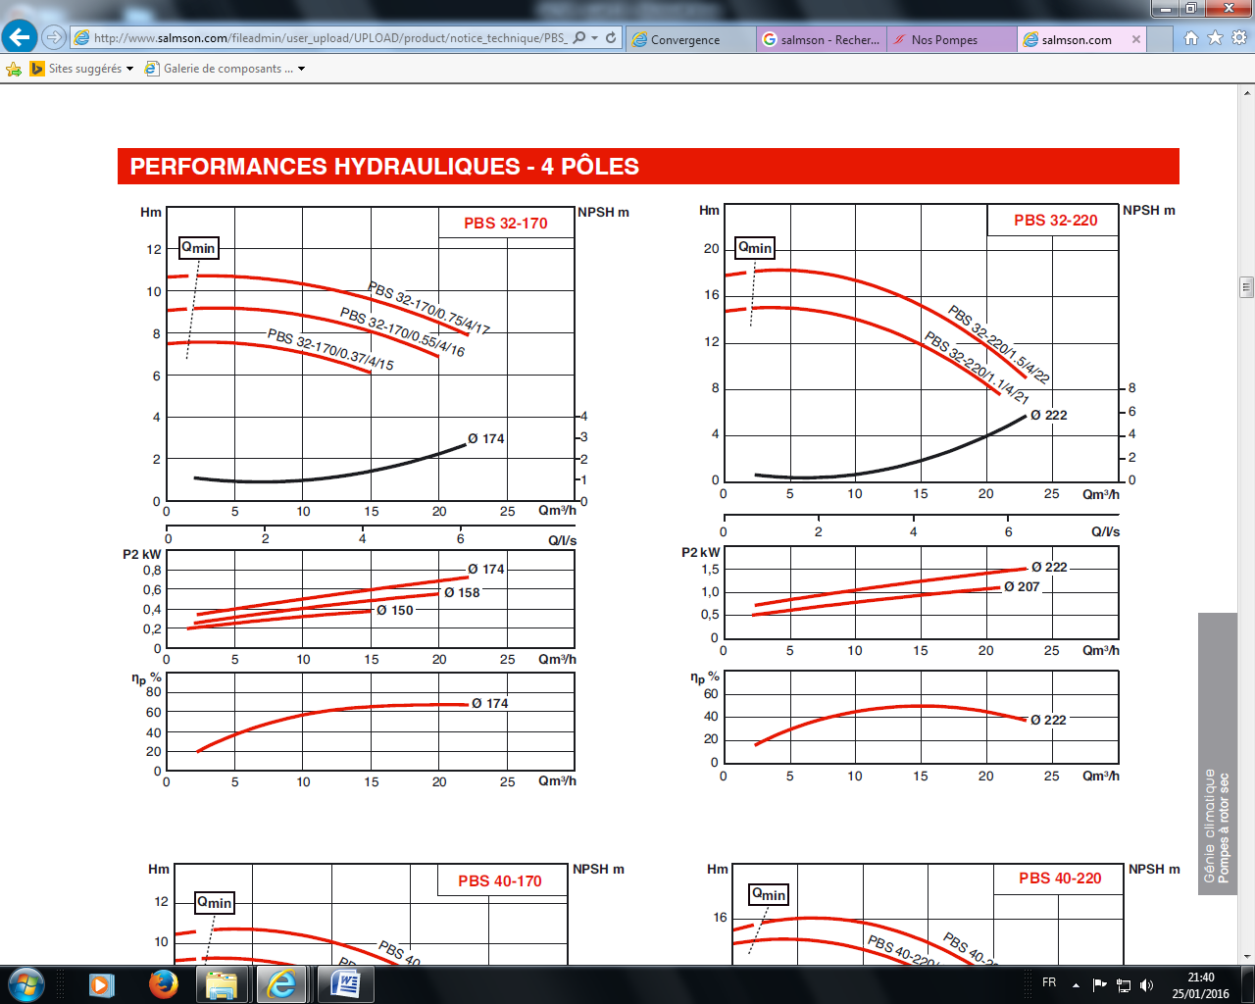

**Remontée en température de l’eau stockée en hydro-accumulateur :**

Eau glacée à la température t° finale

Température

extérieure

Eau glacée à la température t° initiale

Flux de chaleur

Temps

T° finale = T° extérieure + (T°initiale – T° extérieure) x exp (- temps / constante de temps)

Constante de temps = masse d’eau (kg) x chaleur massique de l’eau x résistance thermique de l’enveloppe.

Avec :

Résistance thermique de l’enveloppe R = 35 x 10-3 K/W

Chaleur massique de l’eau c = 4180 J/kgK

Volume d’eau V = 51,7 m3

Masse volumique de l’eau ρ = 1000 kg/m3

Température extérieure T° extérieure = 30°C

Température initiale T° initiale = 7°C

Temps à prendre en compte Temps = voir le planning de fonctionnement sur une journée en **DT2**

**Vérification de la chaîne de régulation de température d’eau glacée :**

***Schématisation de la chaîne de régulation de température d’eau glacée d’alimentation des robots de soudure :***

**w**

**w**

**Régulateur RLU 202**

**Sonde active QAE**

**T**

**T**

**T**

**y**

**x**

**Servomoteur SAX**

**Thermomètre de lecture**

**M**

**Données :**

Plage de réglage choisie en sonde QAE : 0°…+70°C

Signal linéaire délivré par la sonde QAE : [0°C 🡪 0 Volt 70°C 🡪 10 Volts]

Bande proportionnelle du régulateur : XP = 5°C

**y**

**B**

**x**

**Xp**

Loi d’action du régulateur : type « A »

**10 V**

Consigne du régulateur : w = 12°C

**0 V**

**A**

Grandeur lue par le régulateur : x (0 à 10V)

**w**

Signal de sortie du régulateur : y (0 à 10V)

**Schéma des lois d’action du régulateur**

**Relevés effectués sur site :**

. Relevés du déplacement de la tige du servomoteur lors de l’activation de la fonction « test »

de la sonde de température :

Tension 0 Volt 🡪 déplacement = 0 mm Tension 10 Volts 🡪 déplacement = 20 mm

. Relevés simultanés du thermomètre de lecture, de la tension délivrée par la sonde QAE, de la tension délivrée par le régulateur et du déplacement de la tige du servomoteur :

. Valeur lue au thermomètre  : 15°C

. Relevé de la tension délivrée par la sonde (*signal x*)  : 2,1 Volts

. Relevé de la tension délivrée par le régulateur (*signal y*) : 6 Volts

. Déplacement de la tige du servomoteur : 12 mm

. **1/ Régulateur**

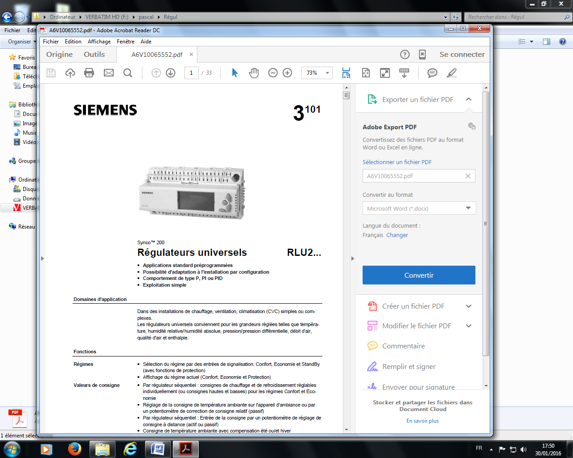

**Schéma des connections du régulateur :**

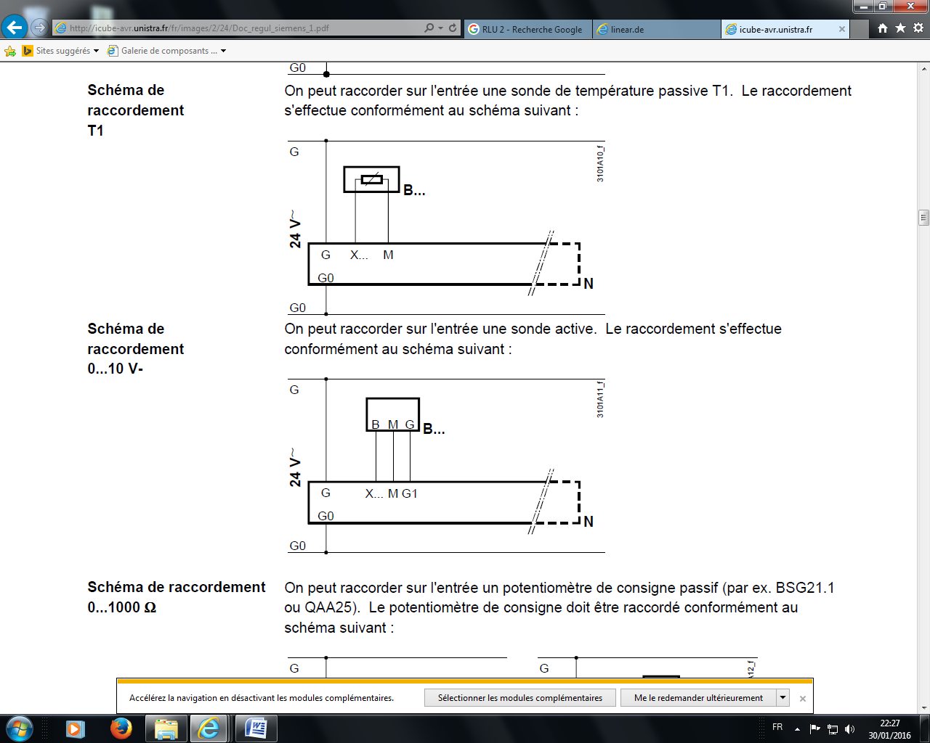

**B : Sonde de température N : Régulateur**

**Légende**

G,G0 Tension de référence 24V~

G1 Tension d’alimentation 24V~ pour sonde active, détecteur, thermostats ou potentiomètres

M Zéro de mesure pour entrée de signal

G0 Zéro du système pour signal de sortie

X1…X6 Entrées universelles pour LG-Ni 1000, 2xLG-Ni1000 (calcul de la moyenne), T1, Pt 1000, 0…10 V-,0…1000Ω (consigne), 1000 …1175 Ω (consigne rel.), contacts libres de potentiel (scrutation des contacts)

D1…D2 Entrées de signalisation numériques pour contacts libres de potentiel

Y1…3 Sortie de commande ou de signalisation analogiques 0…10 V-

Q… Contacts libres de potentiel (normalement ouvert / inverseur) pour 24…230 V~

**2/ Sonde de mesure de température d’eau glacée :**

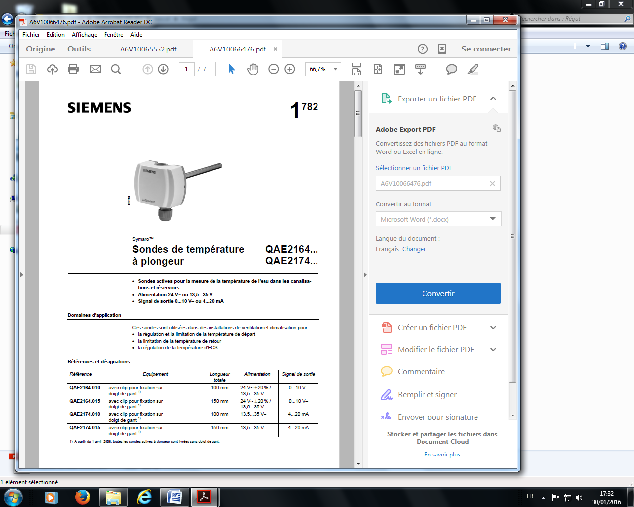

• Sondes actives pour la mesure de la température de l’eau dans les canalisations et réservoirs.

• Alimentation 24 V~ ou 13,5…35 V-

• Signal de sortie 0…10 V- ou 4…20 mA

**Domaines d’application**

Ces sondes sont utilisées dans des installations de ventilation et climatisation pour

•la régulation et la limitation de la température de départ

•. la limitation de la température de retour

• la régulation de la température d’ECS

**Références et désignations**

|  |  |  |  |  |
| --- | --- | --- | --- | --- |
| *Référence* | *Equipement* | *Longueur* | *Alimentation* | *Signal sortie* |
| QAE2164.010 | Avec clip pour fixation sur doigt de gant | 100 mm | 24 V~ ou 13,5…35 V- | 0…10 V- |
| QAE2164.015 | Avec clip pour fixation sur doigt de gant | 150 mm | 24 V~ ou 13,5…35 V- | 0…10 V- |
| QAE2174.010 | Avec clip pour fixation sur doigt de gant | 100 mm | 13,5…35 V- | 4…20 mA |
| QAE2164.015 | Avec clip pour fixation sur doigt de gant | 160 mm | 13,5…35 V- | 4…20 mA |

**Exécution :**

La sonde à plongeur est composée d’un boîtier comprenant la carte imprimée, les bornes de raccordement et un plongeur.

Le boîtier comporte deux parties : une embase et un couvercle (reliés par encliquetage). Le circuit de mesure et l’élément de réglage se trouvent dans le couvercle et les bornes de raccordement sur l’embase.

|  |  |  |
| --- | --- | --- |
| **Fonction de test active** | | |
| **U1 I1** | | |
|  | **10 V** | **20 mA** |
|  | **5 V** | **12 mA** |
|  | **0 V** | **4 mA** |
|  | **5 V** | **12 mA** |

**Plage de mesure 1 I 2 I 3**

**Plage de mesure 1 I 2 I 3**

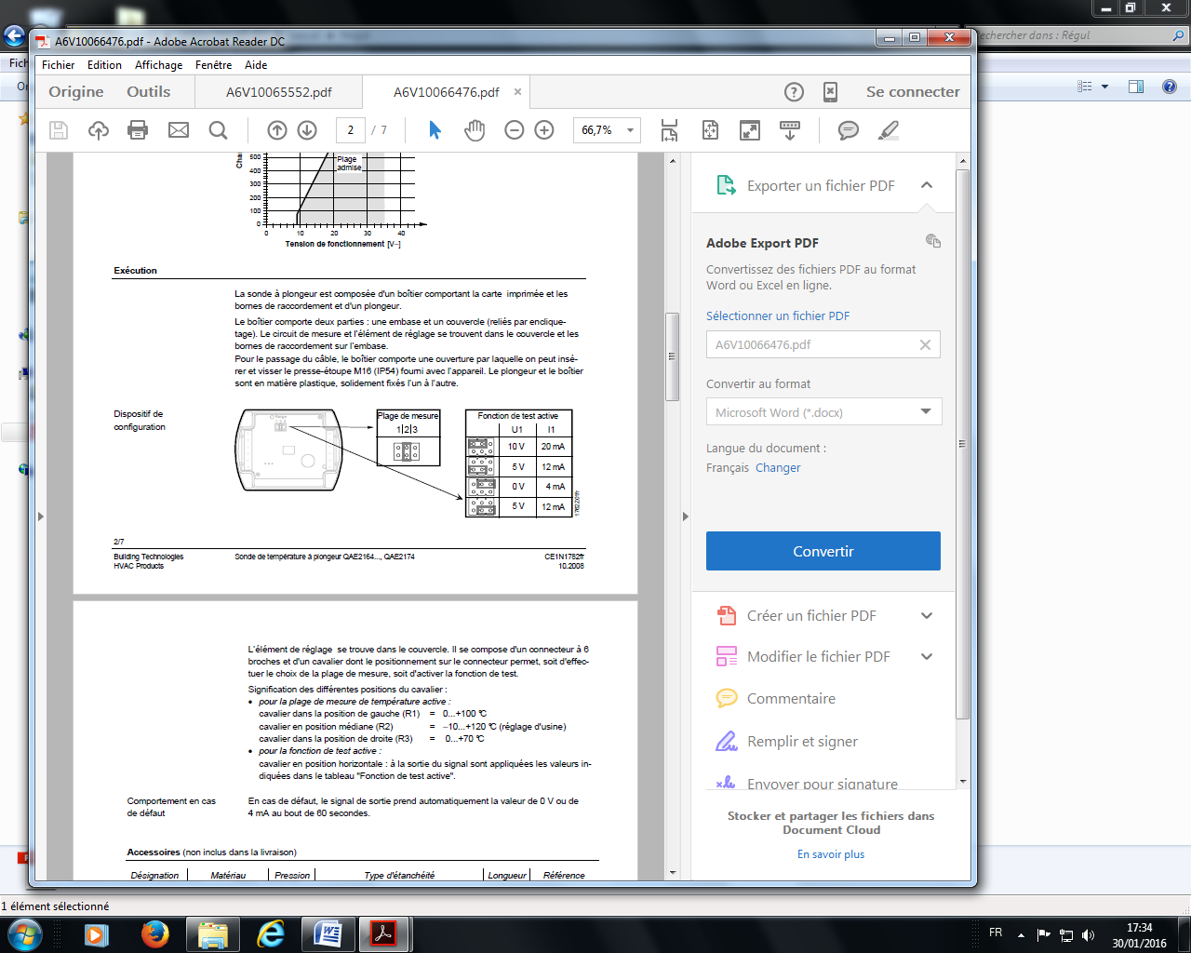

L’élément de réglage se trouve dans le couvercle. Il se compose d’un connecteur à 6 broches et d’un cavalier dont le positionnement sur le connecteur permet, soit d’effectuer le choix de la plage de mesure, soit d’activer la fonction de test.

Signification des différentes positions du cavalier :

**• pour la plage de mesure de température active :**

Cavalier dans la position de gauche (R1) = 0…+100°C

Cavalier en position médiane (R2) = -10…+120°C (réglage d’usine)

Cavalier dans la position de droite (R3) = 0…+70°C

**• pour la fonction de test active :**

Cavalier en position horizontale : à la sortie du signal sont appliquées les valeurs indiquées dans le tableau « Fonction de test active ».

**3/ Servomoteur :**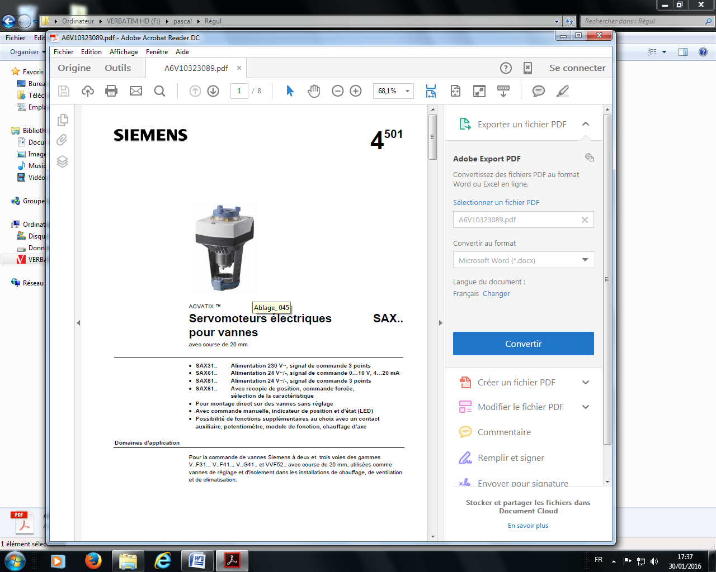

**Références et désignations**

|  |  |  |  |  |  |  |
| --- | --- | --- | --- | --- | --- | --- |
| **Référence** | **Course** | **Force de positionne-ment** | **Alimentation** | **Signal de commande** | **Temps de course** | **Fonctions supplémentaires** |
| **SAX 31.00** | 20 mm | 800 N | 230 V~ | 3 points | 120 s |  |
| **SAX31.03** | 30 s | Signal de recopie de position, commande forcée, sélection de la caractéristique |
| **SAX61.03** | 24 V~- | 0…10 V-  4…20 mA-  0…1000 Ω |
| **SAX81.00** | 3 points | 120 s |
| **SAX81.03** | 30 s |  |

**4/ Vanne de régulation :**

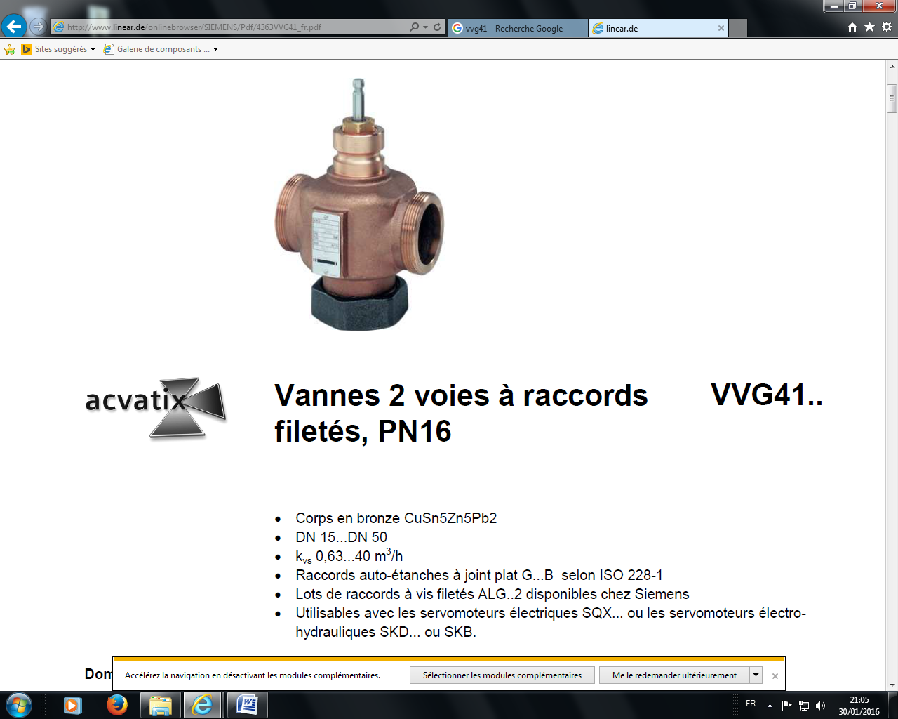

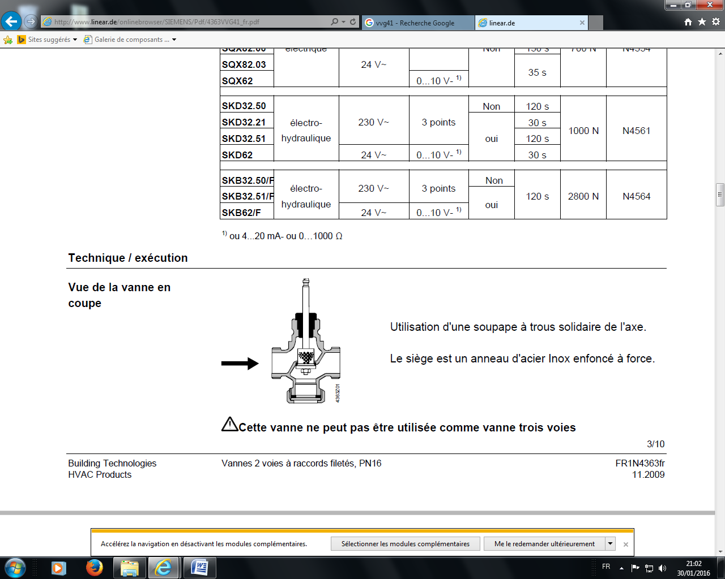

**Echangeur de chaleur à plaques :**

Echangeur propre:

20°C

12°C

17°C

7°C

Primaire

Secondaire

Puissance transmise  : 300 kW

Surface d’échange  : 35 m2

Echangeur encrassé:

Résistance d’encrassement côté primaire  : 5 x 10-4 m2K/W

Résistance d’encrassement côté secondaire  : néant

T°

Rappels:

∆t°a

P = K x S x DTLM x F

DTLM = $\frac{(∆t°a- ∆t°b)}{Ln(\frac{∆t°a}{∆t°b})}$

∆t°b

S

F: facteur de correction

Prendre F = 0,90 (valable pour l’échangeur propre et encrassé)

**K = 1/R** et **R encrassé = R propre + R encrassement**

**Vannes de régulation de température aux postes de soudure :**

Le pompage des vannes de régulation apparait lors d’une sous-utilisation des postes de soudure :

* Certains postes sont à l’arrêt et donc isolés hydrauliquement.
* Les postes restés en service voient alors leurs vannes de régulation subir des cycles rapprochés d’ouverture/fermeture, conduisant à une usure prématurée de celles-ci.

Ce phénomène de pompage s’observe surtout pour les vannes de régulation situées le plus loin de la pompe.

On réalise sur site des mesures de pression pour deux situations distinctes :

* La totalité des 30 postes de soudure est en service.
* La moitié des postes de soudure est en service.

**Résultat des mesures :**

*Les 30 postes de soudure sont en service et les vannes de régulation sont 100% ouvertes :*

**Poste n°30**

**Poste n°1**

**OR30**

**OR1**

**∆Pv1**

**∆Pv30**

**∆Pt1**

**∆Pt30**

**∆Pv1  :** perte de charge de la vanne de régulation n°1 = 16 kPa

**∆Pt1  :** perte de charge totale de la branche n°1 = 40 kPa

**∆Pv30 :** perte de charge de la vanne de régulation n°30 = 16 kPa

**∆Pt30 :** perte de charge totale de la branche n°30 = 20 kPa

**OR1**  **:** organe de réglage de débit en branche n°1 qv 1 = 1 m3/h

**OR30**  **:** organe de réglage de débit en branche n°30 qv 30 = 1 m3/h

*. La moitié des postes de soudure est en service :*

**Poste n°30**

**Poste n°1**

**OR30**

**OR1**

**∆Pt1**

**∆Pt30**

**∆Pt1** = perte de charge totale de la branche n°1 = 100 kPa

**∆Pt30** = perte de charge totale de la branche n°30 = 95 kPa

**Solution d’amélioration mise en œuvre :**



**Abaque de l’organe de réglage OR1 :**

Résultat de la mesure lorsque tous les postes de soudure sont en service :

**OR1 DN 32** : ∆P mesurée = 20 kPa Débit qv mesuré = 1 m3/h

Une ligne droite relie les échelles de débits, Kv et pertes de charge. Elle permet d’obtenir la correspondance entre les différentes données. Pour avoir la position correspondant aux différentes dimensions de vannes, tracer une ligne horizontale au départ du Kv obtenu.

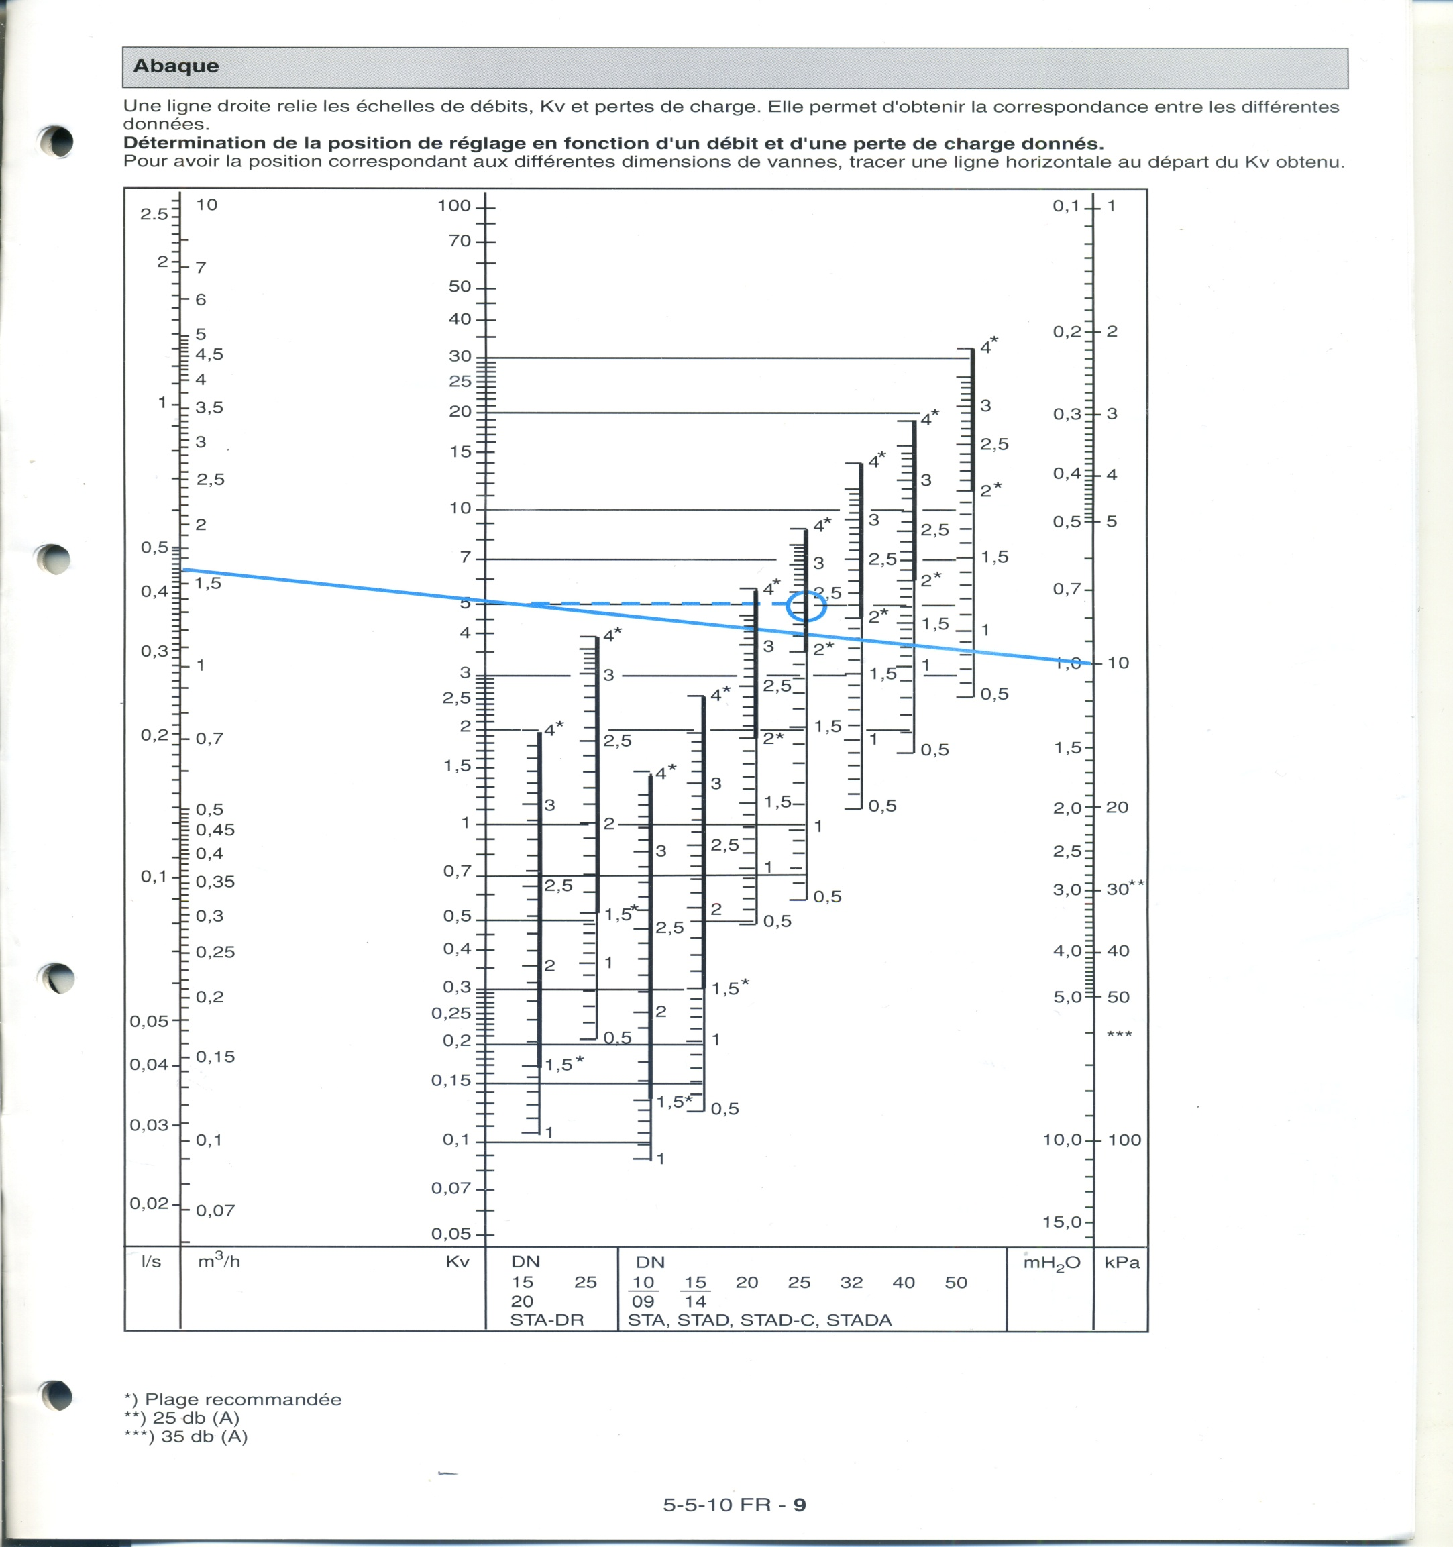

**Données complémentaires sur la vanne de régulation VVG 41 :**

**Vanne sélectionnée : VVG41.14**

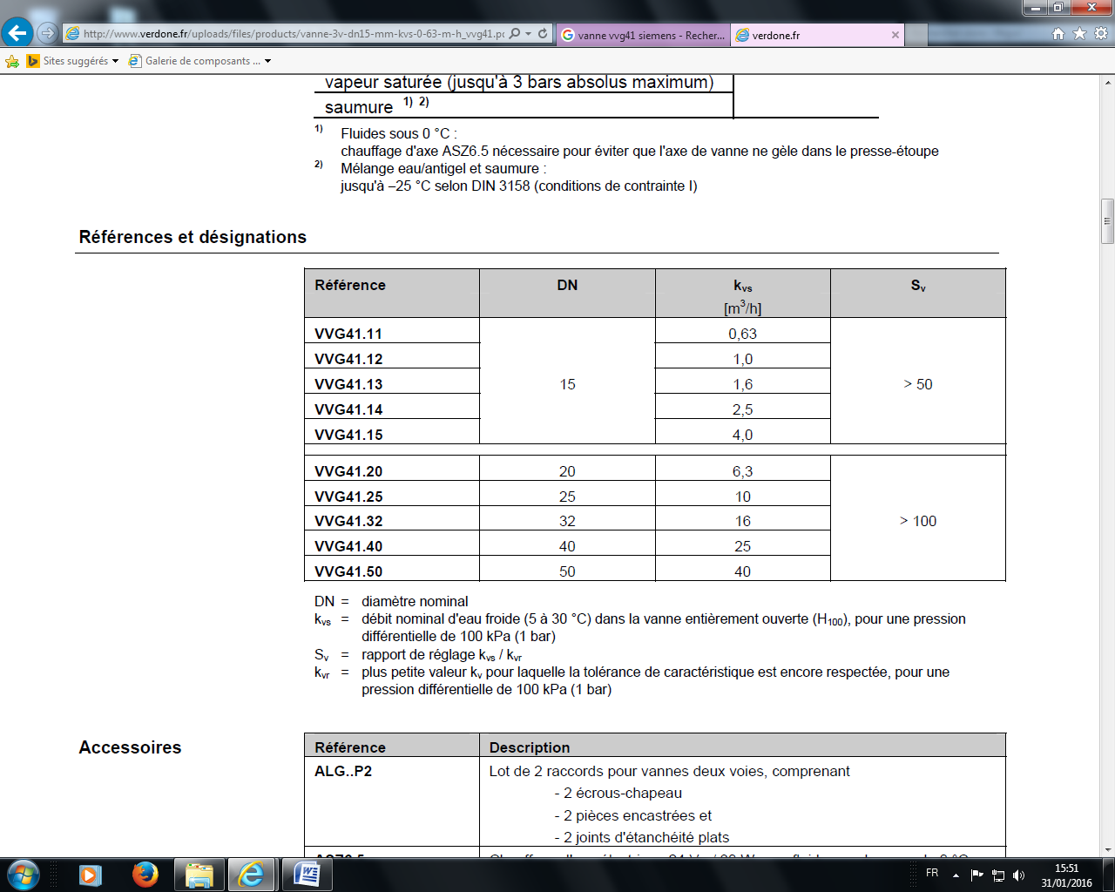

Données :

Kvs = $\frac{qv }{\sqrt{∆Pv}}$ avec qv en m3/h et ∆P en bars.

Autorité = $\frac{∆Pv}{∆P totale branche}$ avec ∆Pv : perte de charge de la vanne grande ouverte

∆P totale branche : perte de charge de la vanne + perte de charge du circuit contrôlé.

∆P totale branche

Circuit contrôlé

∆Pv

**Abaque de pertes de charges de la vanne VVG 41 :**

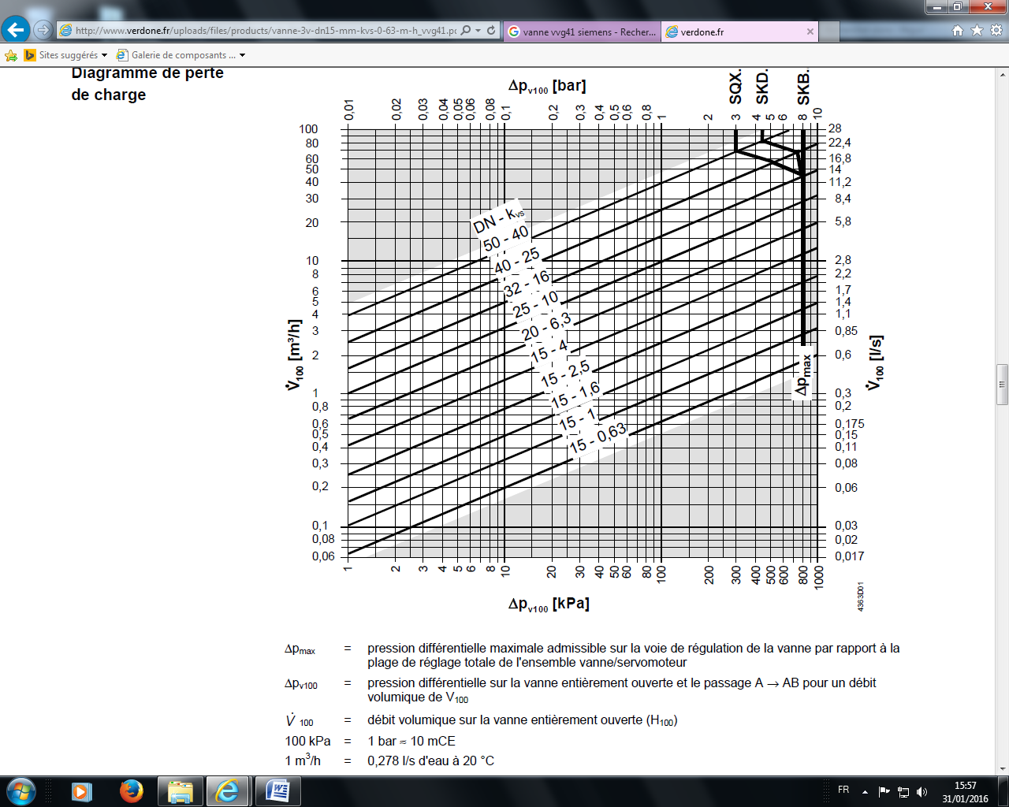

**Pompe de distribution d’eau glacée (P4) aux postes de soudure :**

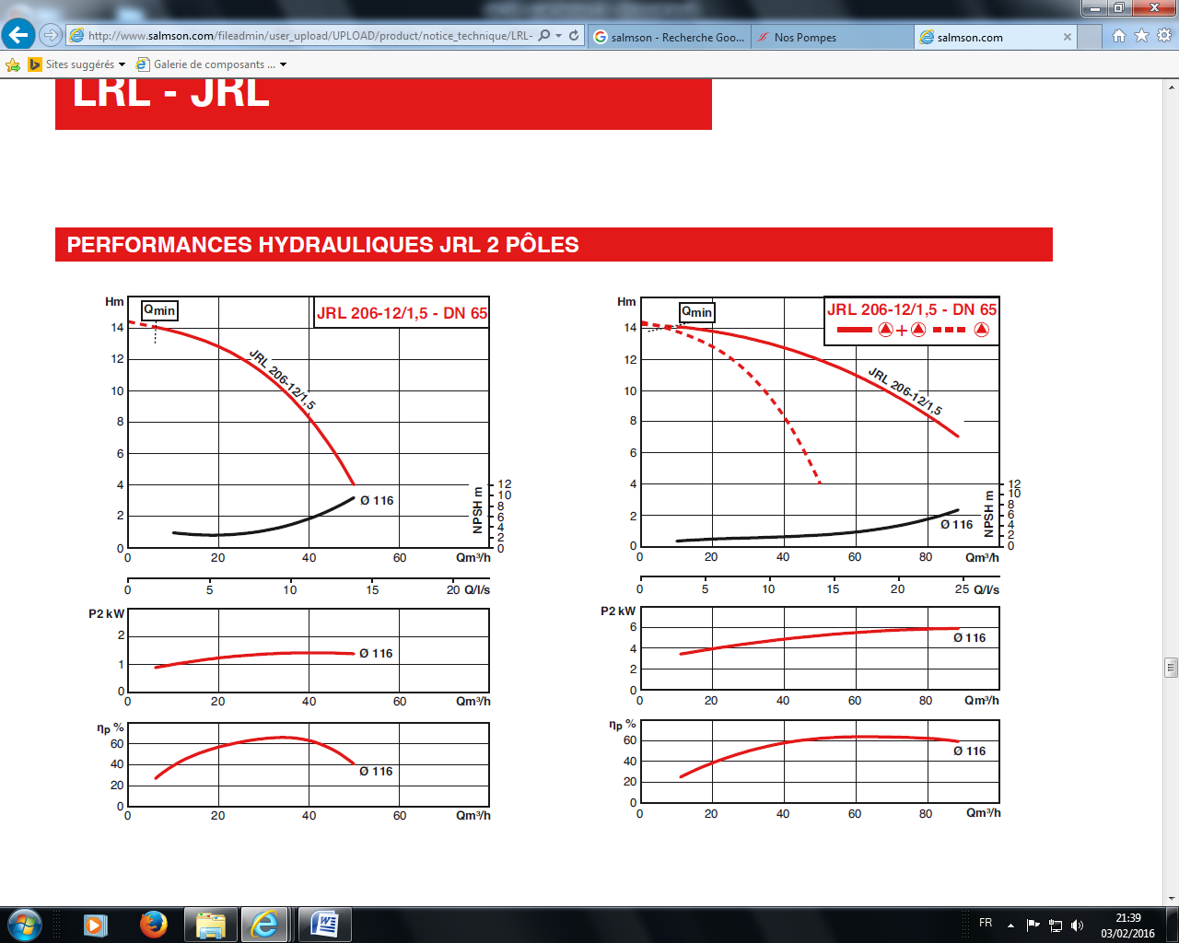

**Cavitation de la pompe de soutirage P3 :**

Hydro-accumulateur

Pression atmosphérique

Niveau bas

7°C

Pompe P3

∆h

Rappels :

NPSH disponible (mCE) = $\frac{(Patm-pvs)}{ρ g}$ + ∆h - pdc

P atm (en Pa absolus)  : pression atmosphérique

Pvs (en Pa absolus) : pression de vapeur saturante à la température de l’eau glacée.

Pdc (mCE) : pertes de charge à l’aspiration de la pompe

∆h (mCE)  : différence d’altitude entre surface libre et aspiration.

**Pas de cavitation si NPSH disponible > NPSH requis + marge de sécurité.**

Données :

P atm = 101300 Pa absolus.

Pression de vapeur saturante donnée dans le tableau ci-après.

Masse volumique donnée dans le tableau ci-après.

∆h = 1 m.

Pdc = 9 mCE

Débit volume soutiré = 25,8 m3/h

g = 10 m/s2

Marge de sécurité  = 1 mCE

Tableau de pression de vapeur saturante (Pa absolus) :

|  |  |  |  |  |  |  |  |
| --- | --- | --- | --- | --- | --- | --- | --- |
| T° (°C) | 5 | 6 | 7 | 8 | 9 | 10 | 11 |
| Pvs (Pa abs.) | 872 | 935 | 1002 | 1073 | 1148 | 1228 | 1313 |

Tableau de masse volumique (kg/m3) :

|  |  |  |  |  |  |  |  |
| --- | --- | --- | --- | --- | --- | --- | --- |
| T° (°C) | 5 | 6 | 7 | 8 | 9 | 10 | 11 |
| ρ (kg/m3) | 999,92 | 999,88 | 999,84 | 999,79 | 999,72 | 999,65 | 999,55 |

**Pompe de soutirage d’eau glacée (P3) :**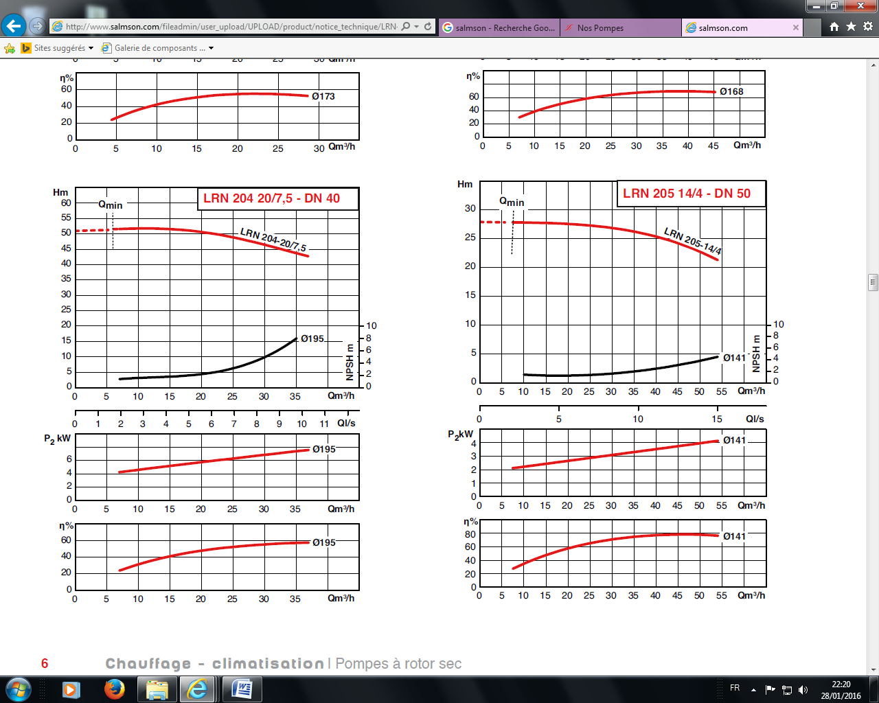

**Courbe du NPSH requis par le constructeur de la pompe**

**Solution mise en œuvre pour résoudre le problème de cavitation :**

Augmentation de la valeur de ∆h par repositionnement du capteur de niveau bas dans l’hydroaccumulateur.

**Remplacement d’une pompe à vitesse fixe par une pompe à vitesse variable :**

Planning d’utilisation des postes de soudure sur une journée :

|  |  |  |  |
| --- | --- | --- | --- |
| **Nombre de postes de soudure en fonctionnement** | **10** | **20** | **30** |
| **Nombre d’heures de fonctionnement sur la journée** | **0,5** | **1** | **0,5** |

Débit volume d’eau glacée nécessaire par poste de soudure : 1 m3/h.

Les postes à l’arrêt seront isolés hydrauliquement (débit nul).

La pompe à vitesse variable sera régulée à ∆P constante.

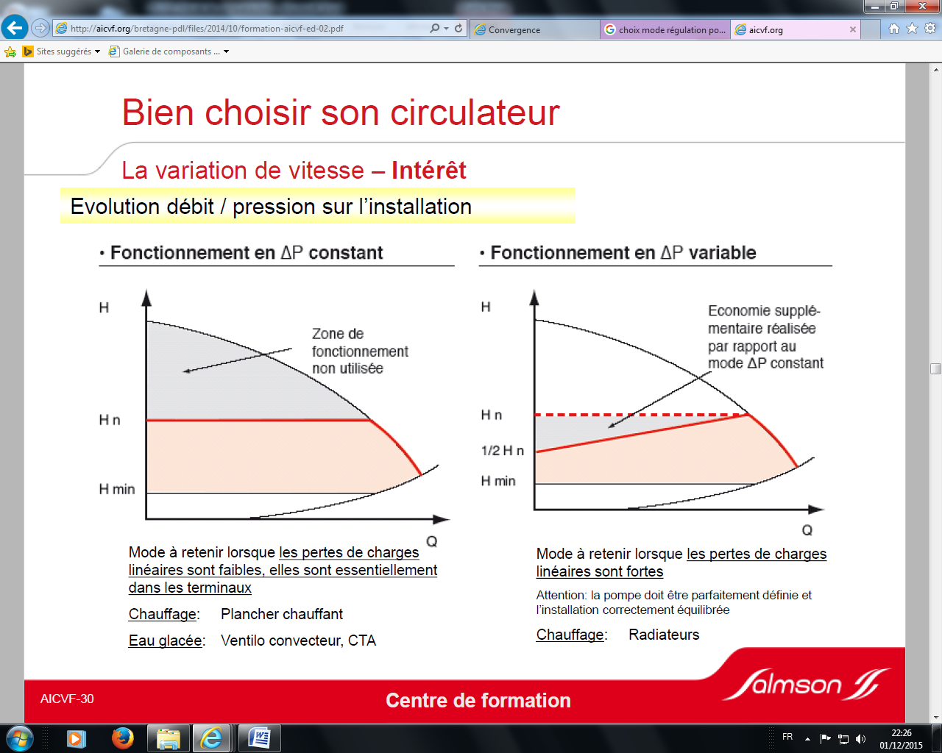

Nombre de jours de fonctionnement sur l’année  : 365

Coût du kWh électrique  : 0,10 €

Coût de la pompe à vitesse variable  : 1500 €

**Caractéristiques de la pompe à vitesse variable :**

